Универсальные винтовые домкраты
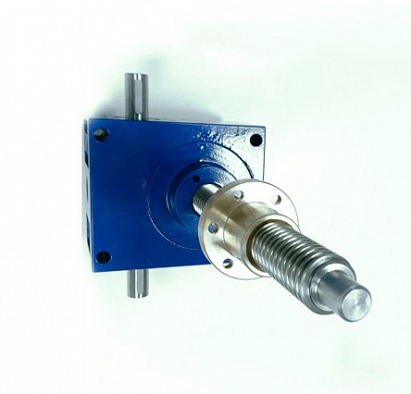
Описание:
Универсальные винтовые домкраты, позволяющие решать большой спектр задач. Представлены в двух исполнения: ходовой винт или ходовая гайка. Возможна компоновка с электродвигателями. Отличительными особенностями данного типа механизмов являются: модульность сборки, закаленные и шлифованные винты, долговечная смазка.
Величина хода: до 5 м.
Параметры:
Диапазон передаточных чисел | 1:5 - 1:30
Тяговое усилие | 500 кг - 60 000 кг
ДОБАВИТЬ В ЗАЯВКУ
Система обозначений
Документы для скачивания
